HỌC VIỆN CÔNG NGHỆ BƯU CHÍNH VIỄN THÔNG

BÁO CÁO TIỂU LUẬN
Học phần Nhập môn khoa học dữ liệu
Xây dựng bộ dữ liệu về kinh doanh sách và thực hiện các phương pháp tối ưu hiệu năng cho hệ thống khi dữ liệu quá lớn
Giảng viên hướng dẫn: ThS. Nguyễn Ngọc Duy
Nhóm thực hiện
Nguyễn Phạm Minh Thức — N23DCCN129
Nguyễn Thành Nam — N23DCCN108
Tháng 11 năm 2026

LỜI CẢM ƠN
Chúng em xin cảm ơn giảng viên học phần Nhập môn Khoa học dữ liệu đã cung cấp kiến thức nền tảng để thực hiện quy trình chuẩn bị, phân tích và đánh giá hệ thống dữ liệu. Đề tài là cơ hội thực hành xử lý dữ liệu quy mô lớn, đo hiệu năng và trình bày kết quả có kiểm chứng. Chúng em mong nhận được góp ý về lựa chọn nguồn, phạm vi diễn giải và thiết kế thực nghiệm để tiếp tục hoàn thiện sản phẩm.

TÓM TẮT
Đề tài xây dựng kho dữ liệu từ Amazon Reviews 2023 – Books, giữ 20.342.188 đánh giá đã xác minh sau làm sạch. Hai đợt Colab độc lập cung cấp 720 lượt đo cơ bản và 400 lượt PostgreSQL bổ sung; mỗi tổ hợp lặp năm lần và đối chiếu kết quả. Đợt cơ bản: DuckDB Parquet tăng tốc khoảng 2,29–16,07 lần so với Pandas CSV, B-tree giúp Q3 khoảng 1,25 lần. Đợt bổ sung: tăng work_mem cải thiện tùy truy vấn; materialized view giúp Q1 khoảng 331,24 lần, Q5 khoảng 128,17 lần so với baseline mới, đổi lại thời gian tạo/refresh và nguy cơ dữ liệu cũ. EDA và RFM mô tả 8.353.809 người; 5.821.888 người đủ giá được gán hai cụm từ mẫu phân tầng 150.000 người. Sản phẩm có dashboard, từ điển và kiểm thử. Các giá trị tiền là đại diện theo metadata, không phải doanh thu thực. Từ khóa: đánh giá sách; Parquet; DuckDB; B-tree; work_mem; materialized view; RFM; K-Means.

MỤC LỤC

Cập nhật trường mục lục trong Word sau khi hoàn thiện nội dung.

DANH MỤC HÌNH

Cập nhật trường mục lục trong Word sau khi hoàn thiện nội dung.

DANH MỤC BẢNG

Cập nhật trường mục lục trong Word sau khi hoàn thiện nội dung.

Chương 1 Giới thiệu đề tài

1.1. Bối cảnh và vấn đề nghiên cứu
Dữ liệu về sách trên thương mại điện tử có nhiều dạng: danh mục sản phẩm, đánh giá của người dùng và giao dịch bán hàng. Khi số bản ghi tăng lên hàng chục triệu, thao tác đọc tệp, ghép bảng, đếm phân biệt và tổng hợp có thể mất nhiều thời gian. Đề tài xây dựng một quy trình chuẩn bị dữ liệu có thể chạy lại và đánh giá các cấu hình xử lý bằng số đo thực tế, thay vì chỉ mô tả ưu điểm lý thuyết của công nghệ.
Nguồn được chọn là Amazon Reviews 2023, nhóm Books, do McAuley Lab công bố [1]. Đơn vị quan sát của dữ liệu cuối là một lượt đánh giá đã xác minh mua hàng sau làm sạch, không phải đơn hàng. Sự phân biệt này quyết định cách đặt tên biểu đồ, tính RFM và giới hạn kết luận kinh doanh. Tên bảng fact_sales được giữ theo mã nguồn lịch sử nhưng không được xem là sổ doanh thu.

1.2. Mục tiêu và câu hỏi
Mục tiêu là xây dựng kho dữ liệu thông tin sách và đánh giá, thực nghiệm tối ưu truy vấn theo quy mô, phân tích mô tả, phân nhóm người dùng và cung cấp dashboard để tra cứu kết quả. Đề tài không đề xuất thuật toán mới; đóng góp là quy trình có dữ liệu, mã thực thi, kết quả và kiểm chứng đi kèm.
Bảng 1. Câu hỏi / Bằng chứng trả lời
Câu hỏi | Bằng chứng trả lời
Dữ liệu sau xử lý có cấu trúc và chất lượng ra sao? | Lược đồ hình sao, từ điển 58 cột, báo cáo làm sạch và 37 kiểm tra dữ liệu.
Khi tăng từ 1 lên 20,34 triệu dòng, thời gian thay đổi thế nào? | 720 lượt cơ bản và 400 lượt bổ sung ở hai đợt độc lập; mỗi tổ hợp 5 lần.
Chọn cột, Parquet, DuckDB và index có hiệu quả ra sao? | So sánh baseline đo lại trong phiên và kế hoạch PostgreSQL.
Dữ liệu thể hiện đặc điểm đánh giá và cấu trúc nhóm nào? | EDA, RFM toàn bộ người dùng và K-Means trên mẫu phân tầng.

1.3. Phạm vi ứng dụng
Bảng 2. Thành phần / Phạm vi / Giới hạn
Thành phần | Phạm vi | Giới hạn
Nguồn | Books: review và metadata | Không có giao dịch bán hàng công khai đi kèm.
Thời gian | 12/02/1997–14/09/2023 trong tập sạch | Không đại diện hành vi hiện tại.
Giá | Giá thu thập, USD, 0 < giá ≤ 1.000 | Không có giá lịch sử tại từng lần mua.
Tồn kho và giá vốn | Bổ sung mô phỏng, có cờ | Không kết luận tồn kho hoặc lợi nhuận thực.
Triển khai | Dashboard cục bộ Streamlit + DuckDB | Chưa có phân quyền hay kiểm thử tải đa người.
Khái niệm dữ liệu quá lớn được hiểu theo thời gian phản hồi, không khẳng định Pandas không chạy được. Đã thử chọn cột, Parquet, DuckDB, B-tree, work_mem và materialized view. Đợt cơ bản có 720 lượt đo; đợt PostgreSQL bổ sung có 400 lượt. Hai đợt có baseline riêng, không trộn thời gian để tính mức tăng tốc. Polars, BRIN, phân vùng, chi phí ghi/phân trang và xấp xỉ còn là hướng phát triển.

Chương 2 Cơ sở lý thuyết và nền tảng kỹ thuật

2.1. Chuẩn bị dữ liệu và lược đồ phân tích
Quy trình dữ liệu gồm lưu nguồn, chuyển đổi định dạng, khảo sát chất lượng, chuẩn hóa, liên kết và kiểm tra bất biến. Phân biệt kiểm tra cú pháp với kiểm tra ngữ nghĩa: một ISBN có 13 chữ số chưa chứng minh checksum hợp lệ; mã người đánh giá không chứng minh lịch sử giao dịch đầy đủ. Kho dữ liệu dùng bảng sự kiện và bảng chiều để biểu diễn đơn vị quan sát cùng thông tin mô tả.
Lược đồ hình sao gồm fact_sales liên kết dim_books, dim_customers và dim_date. Ưu điểm thiết kế là tách thông tin mô tả khỏi sự kiện và hỗ trợ tổng hợp theo thời gian/sản phẩm/người dùng. Thực nghiệm hiện không so sánh hình sao với mọi lược đồ khác, nên không có kết luận định lượng riêng về lợi ích của lược đồ.

2.2. Định dạng cột và hệ thống xử lý
CSV biểu diễn dữ liệu văn bản; chọn cột giúp giảm chuyển đổi và vật chất hóa cột không dùng. Parquet lưu theo cột và có nén, phù hợp truy vấn đọc một phần thuộc tính. DuckDB có thể truy vấn trực tiếp Parquet và đẩy việc chọn cột xuống bước đọc [2]. Các đặc điểm này là cơ sở đặt giả thuyết tối ưu, còn mức cải thiện phải dựa trên Chương 5.

2.3. Chỉ mục và kế hoạch thực thi
B-tree hỗ trợ các điều kiện bằng hoặc khoảng trên giá trị có thứ tự [3]. Truy vấn Q3 lọc customer_key là ứng viên sử dụng index, trong khi truy vấn tổng hợp toàn bộ dữ liệu có thể vẫn chọn quét tuần tự. EXPLAIN ANALYZE cung cấp kế hoạch có số đo; thời gian tại nút cha chứa công việc nút con, nên không cộng đơn giản để tính tổng.

2.4. RFM, K-Means và đánh giá cụm
RFM biểu diễn thời gian từ hoạt động cuối, số lần hoạt động và giá trị tiền quan sát. Trong đề tài này, cả ba đều xuất phát từ đánh giá và giá metadata, nên được gọi là RFM đại diện. Nhóm có bất kỳ lượt thiếu giá không được gán tổng quan sát thành chi tiêu đầy đủ hoặc điền bằng 0.
K-Means tối thiểu hóa tổng bình phương khoảng cách đến tâm cụm trong không gian đặc trưng [4]. Sử dụng log1p rồi StandardScaler để giảm lệch và cân bằng thang đo. Silhouette hỗ trợ so sánh độ tách cụm; ARI so độ nhất quán nhãn giữa seed. Đây là đánh giá nội tại, không thay thế xác nhận phân khúc bằng nhãn kinh doanh độc lập.

2.5. Nguyên tắc đo hiệu năng
Một so sánh có ý nghĩa cần giữ cùng tập dữ liệu, truy vấn, quy mô, phạm vi thời gian đo và môi trường. Baseline cũ từ phiên Colab khác chỉ là tham khảo. Trong notebook hiện hành, baseline và cấu hình tối ưu được đo lại tuần tự, xáo thứ tự, chạy 5 lần rồi lấy trung vị. Khoảng tứ phân vị mô tả dao động nhưng không phải khoảng tin cậy thống kê.

2.6. Bộ nhớ thao tác và lưu kết quả tính trước
work_mem giới hạn bộ nhớ cho từng thao tác như sắp xếp hoặc bảng băm; nhiều worker và toán tử có thể sử dụng đồng thời, nên không phải trần RAM toàn server [6]. Thực nghiệm chỉ thay giá trị trong phiên kết nối, không đổi cấu hình server chung. Materialized view lưu kết quả truy vấn để đọc lại; khi nguồn đổi cần REFRESH [7]. Phải báo cả chi phí tạo, làm mới và dung lượng, không coi tốc độ đọc là tốc độ tính lại toàn bộ dữ liệu.

Chương 3 Phân tích và thiết kế ứng dụng

3.1. Nguồn và luồng xử lý
Bảng 3. Bước / Đầu vào / Đầu ra
Bước | Đầu vào | Đầu ra
Thu thập | Books review và metadata | Khoảng 34,8 GB JSONL, checksum nguồn.
Chuẩn hóa định dạng | JSONL | Parquet trung gian; bỏ nội dung nặng không phục vụ truy vấn.
Khảo sát/làm sạch | Parquet trung gian | Lọc verified, khóa/điểm/thời gian, gộp trùng và chuẩn hóa giá.
Xây warehouse | Đánh giá và sách đã xử lý | Bốn bảng chính, bổ sung fact_inventory mô phỏng.
Phân tích | Warehouse | Benchmark Colab; EDA; RFM; K-Means.
Truyền đạt | Bảng tổng hợp đã lưu | Dashboard, biểu đồ, báo cáo và kiểm thử.

3.2. Quy tắc chất lượng và truy nguyên
Đánh giá được lọc verified_purchase=true, khóa nguồn không thiếu, điểm 1–5 và timestamp trong khoảng xử lý 1996–2023. Gộp theo (user_id, parent_asin, timestamp_ms), giữ any_value(rating) và helpful_vote lớn nhất. any_value không bảo đảm chọn điểm xác định nếu các bản trùng có điểm khác nhau; đây là giới hạn cần giữ trong hồ sơ quy tắc.
Mỗi parent_asin của metadata giữ một dòng ưu tiên rating_number lớn hơn. Giá không dương hoặc trên 1.000 USD được đổi NULL theo ngưỡng do nhóm đặt. Thiếu category thành Unknown; publisher/năm xuất bản trích bằng quy tắc chuỗi. Nguồn được giữ và có checksum, nhưng bảng fact cuối không lưu đầy đủ dòng JSONL gốc theo mỗi bản ghi; truy nguyên dựa vào mã sản phẩm, mã người dùng, thời gian và script xử lý.

3.3. Thiết kế bảng và khóa
Bảng 4. Bảng / Số dòng / Khóa logic
Bảng | Số dòng | Khóa logic
dim_books | 4,448,181 | book_key (PK), parent_asin (duy nhất)
dim_customers | 8,353,809 | customer_key (PK), user_id (duy nhất)
dim_date | 9,711 | date_key (PK)
fact_sales | 20,342,188 | sale_id (PK)
fact_inventory | 4,347,336 | (book_key, month_key) (PK ghép)
rfm_all_users | 8,353,809 | customer_key (PK/FK)
rfm_with_clusters | 8,353,809 | customer_key (PK/FK)
Parquet không cưỡng chế PRIMARY KEY/FOREIGN KEY như hệ quản trị quan hệ. Bộ kiểm tra xác minh tính duy nhất, không thiếu và liên kết trên dữ liệu thực. Khóa thay thế có ý nghĩa trong lần xây warehouse hiện tại; không dùng làm định danh bền vững xuyên các lần tái tạo nếu quy tắc sinh thay đổi. Phụ lục cung cấp từ điển cột và liên kết tệp chi tiết.

3.4. Thiết kế phân tích và dashboard
EDA đọc tập sạch và tính các bảng theo năm, tháng, điểm, sản phẩm, nhãn danh mục, giá và hoạt động người dùng. Đối với top sách, đơn vị là parent_asin chứ chưa hợp nhất mọi ấn bản thành một tác phẩm. Phân cụm huấn luyện từ mẫu người dùng, không lấy mẫu lượt đánh giá để tránh tăng xác suất chọn người hoạt động nhiều.
Dashboard có bốn trang: Hiệu năng, Tổng quan, Khám phá sách, RFM & phân cụm. Một cube tổng hợp theo năm, tháng, danh mục, điểm phục vụ bộ lọc; top sản phẩm được tính trước. Các nhãn phạm vi chỉ rõ bộ lọc năm không áp dụng bảng top toàn kỳ. Dashboard không chạy lại benchmark hoặc mô hình khi tương tác.

Chương 4 Hiện thực hệ thống

4.1. Tổ chức mã nguồn
Bảng 5. Mô-đun / Trách nhiệm
Mô-đun | Trách nhiệm
01_convert_to_parquet.py | Đọc JSONL theo luồng, ghi Parquet.
02_profile_data.py | Khảo sát thiếu, trùng và giá bất thường.
03_build_star_schema.py | Làm sạch, ghép và xây bốn bảng.
04_generate_inventory.py | Mô phỏng tồn kho và giá vốn.
05_benchmark_baseline.py | Đo mốc tham khảo; cung cấp helper chuẩn bị mẫu/nạp PostgreSQL.
06_benchmark_optimized.py | Đo lại baseline và tối ưu, đối chiếu kết quả từng dòng.
07_analyze_benchmark.py | Biểu đồ và phân tích kết quả Colab.
08_eda.py / 09_rfm_kmeans.py | EDA và phân cụm, suy luận theo lô.
10_validate_data.py / 11_data_dictionary.py | Kiểm tra dữ liệu và sinh từ điển.
dashboard/app.py | Giao diện Streamlit đọc bảng tổng hợp.

4.2. Hiện thực tối ưu và tính đúng đắn
Sáu cấu hình gồm pandas_csv, pandas_columns, pandas_parquet, duckdb, postgres và postgres_index. Parquet từng quy mô được tạo từ đúng CSV của mẫu đó. PostgreSQL có index dùng bản sao fact và view bảng chiều để giữ baseline không có index. Chi phí sao chép, tạo index và dung lượng được ghi riêng.
Mỗi engine trả đầy đủ kết quả và chuẩn hóa thứ tự ở client trước đối chiếu nhằm tránh khác biệt collation giữa PostgreSQL Linux và Pandas. Không bỏ dòng trùng. Số nguyên/chuỗi so chính xác; số thực cho dung sai rtol=1e-8, atol=1e-6. Sửa lỗi thứ tự không đồng nghĩa bỏ qua kiểm tra giá trị. RSS là phía client và tiến trình con, chưa gồm PostgreSQL server.

4.3. Bộ kiểm thử và tài liệu dữ liệu
run_tests.py chạy 3 kiểm thử benchmark, 7 kiểm thử quy tắc/mô hình, 3 kiểm thử kết quả PostgreSQL bổ sung và 37 phép kiểm tra dữ liệu thật. Fixture âm kiểm tra khóa, liên kết, điểm, NULL tiền và nhãn cụm. Mô hình lưu được nạp lại để đối chiếu 150.000 nhãn mẫu. Dashboard có 6 kiểm thử AppTest, gồm chọn đợt mới và baseline tương ứng. Kiểm thử PostgreSQL online về NULL/refresh/work_mem được chạy riêng khi server hoạt động.
src/13_benchmark_postgres_extended.py đo work_mem 4/32/64 MB và materialized_4mb cho Q1/Q5; src/14_analyze_postgres_extended.py kiểm chứng ZIP, tính lại trung vị và tạo bảng/biểu đồ. View tổng hợp tạo trong schema riêng, không sửa fact. Baseline 4 MB được đo lại trong đợt bổ sung. Mỗi view refresh đầy đủ 5 lần, không đo ghi nguồn đồng thời hoặc incremental refresh.
Từ điển sinh từ schema Parquet thực tế kết hợp diễn giải được viết theo quy tắc xử lý: 7 bộ dữ liệu, 58 cột. Bộ kiểm thử chưa tái chạy toàn bộ ETL 35 GB từ đầu, chưa kiểm tra sự thật kinh doanh của nguồn và chưa giả lập lỗi mất điện; kết quả pass cần được hiểu trong phạm vi được kiểm.

4.4. Triển khai và vận hành
Bảng 6. Mục đích / Lệnh / tệp
Mục đích | Lệnh / tệp
Kiểm thử project | .venv\Scripts\python run_tests.py
Sinh EDA | .venv\Scripts\python src\08_eda.py
RFM/K-Means | .venv\Scripts\python src\09_rfm_kmeans.py (từ chối ghi đè nếu đã có RFM)
Dashboard | .venv\Scripts\python -m streamlit run dashboard\app.py --server.address 127.0.0.1
Colab | run_4sizes_5repeats_colab.ipynb; Drive book-sales-colab; CPU runtime.
Dashboard cục bộ được kiểm tra phản hồi HTTP và AppTest. Chưa có kiểm tra tải đa người, phân quyền hoặc public hosting. Dữ liệu đóng gói của dashboard chỉ là tổng hợp, không chứa user_id. Tài liệu hướng dẫn đi kèm ghi phiên bản thư viện và đường dẫn kết quả.

Chương 5 Vận hành và kết quả thực nghiệm

5.1. Thực nghiệm hiệu năng
Nguồn: results-20261109T144133Z-1-001.zip; chỉ sử dụng phiên optimized_4sizes_1109_111529. Loại các baseline cũ và phiên 1109_110545 bị lỗi khỏi bảng so sánh. Mức toàn bộ gồm 20.342.188 đánh giá đã xác minh mua hàng sau làm sạch; không đồng nhất với số giao dịch thực.

5.1.1. Thiết kế và xác nhận thực nghiệm
Thực nghiệm gồm 4 quy mô (1, 5, 10 và 20,342188 triệu dòng), 6 cấu hình và 6 truy vấn. Mỗi tổ hợp lặp 5 lần: tổng cộng 720 lượt đo, 144 tổ hợp. Đã kiểm tra đủ số lượt và tất cả đều có status=ok, matches_reference=true. Dùng trung vị; khoảng tứ phân vị mô tả dao động, không phải khoảng tin cậy thống kê.
Môi trường ghi nhận: Colab Linux, 2 CPU logic, RAM 13.6 GB, Python 3.13.18; PostgreSQL 16.15 (Ubuntu 16.15-0ubuntu0.24.04.1); work_mem=4MB, shared_buffers=128MB, max_parallel_workers_per_gather=2. Các tag cùng mã phiên, thông số máy tương đồng; log không có mã định danh VM để chứng minh độc lập rằng phần cứng không bị thay trong suốt phiên.
Đo lại baseline và tối ưu trong từng mức, chạy tuần tự, xáo thứ tự trong mỗi vòng, có lượt khởi động. Thời gian gồm mở kết nối/đọc tệp, thực thi và lấy đầy đủ kết quả về DataFrame; loại import, ghi tệp và đối chiếu. Cache hệ điều hành không bị xóa. DuckDB đặt 2 luồng; các engine không được khống chế về đúng một lõi, nên đây là so sánh cấu hình hệ thống. Không dùng thời gian script 05 hoặc máy cá nhân làm mẫu số.
Bảng 7. Mã / Nội dung
Mã | Nội dung
Q1 | Theo tháng
Q2 | Top sách theo thể loại
Q3 | Lịch sử người dùng
Q4 | Số người dùng theo năm
Q5 | Trung bình trượt 7 ngày
Q6 | RFM đại diện

5.1.2. Kết quả trên toàn bộ 20,34 triệu dòng
Bảng 8. Truy vấn / Pandas CSV / CSV chọn cột / Pandas Parquet / DuckDB Parquet / PostgreSQL / PostgreSQL + index
Truy vấn | Pandas CSV | CSV chọn cột | Pandas Parquet | DuckDB Parquet | PostgreSQL | PostgreSQL + index
Q1 | 15.635 | 10.314 | 4.665 | 1.127 | 12.225 | 17.625
Q2 | 25.622 | 20.697 | 8.114 | 8.441 | 55.823 | 60.585
Q3 | 18.451 | 10.898 | 6.286 | 2.361 | 6.392 | 5.101
Q4 | 20.680 | 14.523 | 10.752 | 5.970 | 45.983 | 47.977
Q5 | 16.560 | 7.171 | 4.218 | 1.030 | 15.347 | 14.431
Q6 | 23.077 | 19.309 | 13.353 | 10.084 | 90.693 | 90.397
Đơn vị: giây. Cấu hình Pandas CSV là mốc của nhóm xử lý tệp; PostgreSQL chưa index là mốc của thử nghiệm chỉ mục. Không diễn giải các tỷ số là ưu thế tuyệt đối của một sản phẩm với mọi loại công việc.
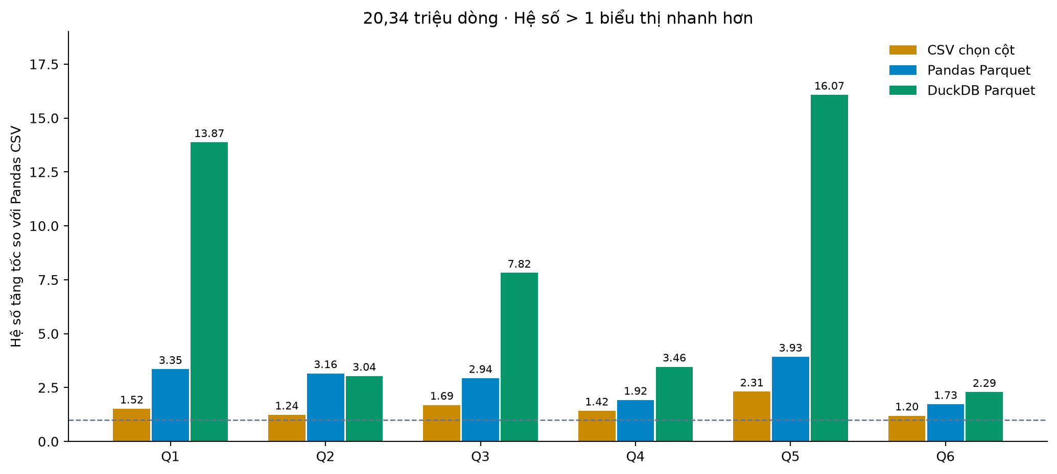
Hình 1. Hệ số tăng tốc so với Pandas CSV đầy đủ.
CSV chọn cột: nhanh hơn Pandas CSV từ 1.20 đến 2.31 lần. Đây là tỷ số của hai trung vị trên cùng mức dữ liệu.
Pandas Parquet: nhanh hơn Pandas CSV từ 1.73 đến 3.93 lần. Đây là tỷ số của hai trung vị trên cùng mức dữ liệu.
DuckDB Parquet: nhanh hơn Pandas CSV từ 2.29 đến 16.07 lần. Đây là tỷ số của hai trung vị trên cùng mức dữ liệu.
CSV chọn cột vẫn phải phân tích cấu trúc các dòng văn bản; chủ yếu giảm chuyển đổi và vật chất hóa các cột không cần thiết. Parquet lưu theo cột, có kiểu dữ liệu và nén; cùng việc chọn cột giúp giảm chi phí đọc và phân tích. Các giải thích này phù hợp cơ chế của công cụ, nhưng thực nghiệm chưa đo I/O hay thời gian CPU riêng để phân rã đóng góp chính xác.
DuckDB dùng truy vấn trực tiếp trên Parquet và bộ máy thực thi phân tích. Trên mức đầy đủ, DuckDB nhanh nhất ở Q1, Q3, Q4, Q5, Q6; Pandas Parquet nhanh nhất ở Q2 trong sáu cấu hình được đo. Không có một cấu hình thắng tất cả truy vấn.

5.1.3. Khả năng mở rộng và chi phí lưu trữ
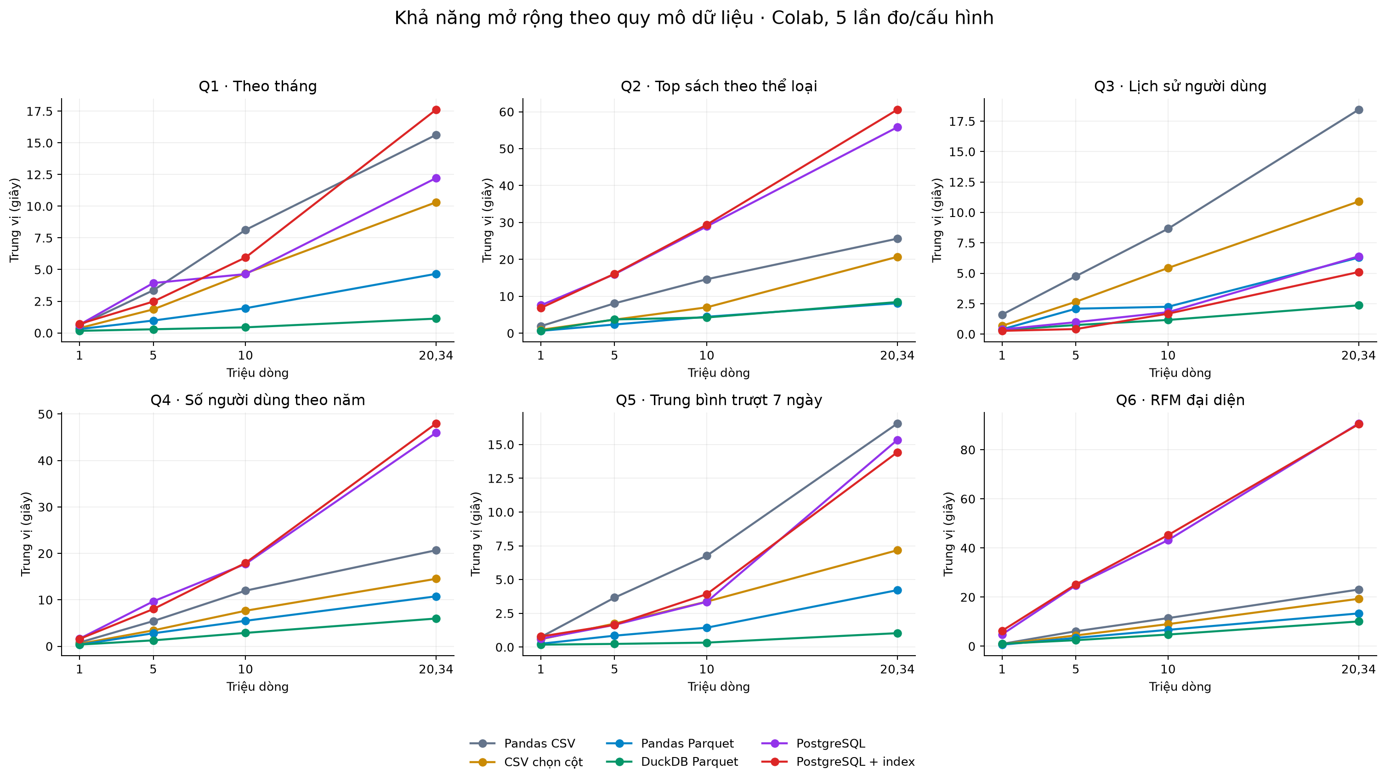
Hình 2. Xu hướng trên 4 quy mô; mỗi điểm là trung vị 5 lượt.
Các đường thể hiện chi phí tăng khi dữ liệu lớn hơn. Không suy diễn độ phức tạp tiệm cận hoặc khẳng định tăng tuyến tính chỉ từ bốn điểm; kích thước bảng chiều, số người dùng riêng biệt và trạng thái cache cũng thay đổi. Q3 dùng người có nhiều lượt đánh giá nhất ở mỗi mẫu, nên không phải cùng một truy vấn chọn lọc với cùng số kết quả trên mọi quy mô.
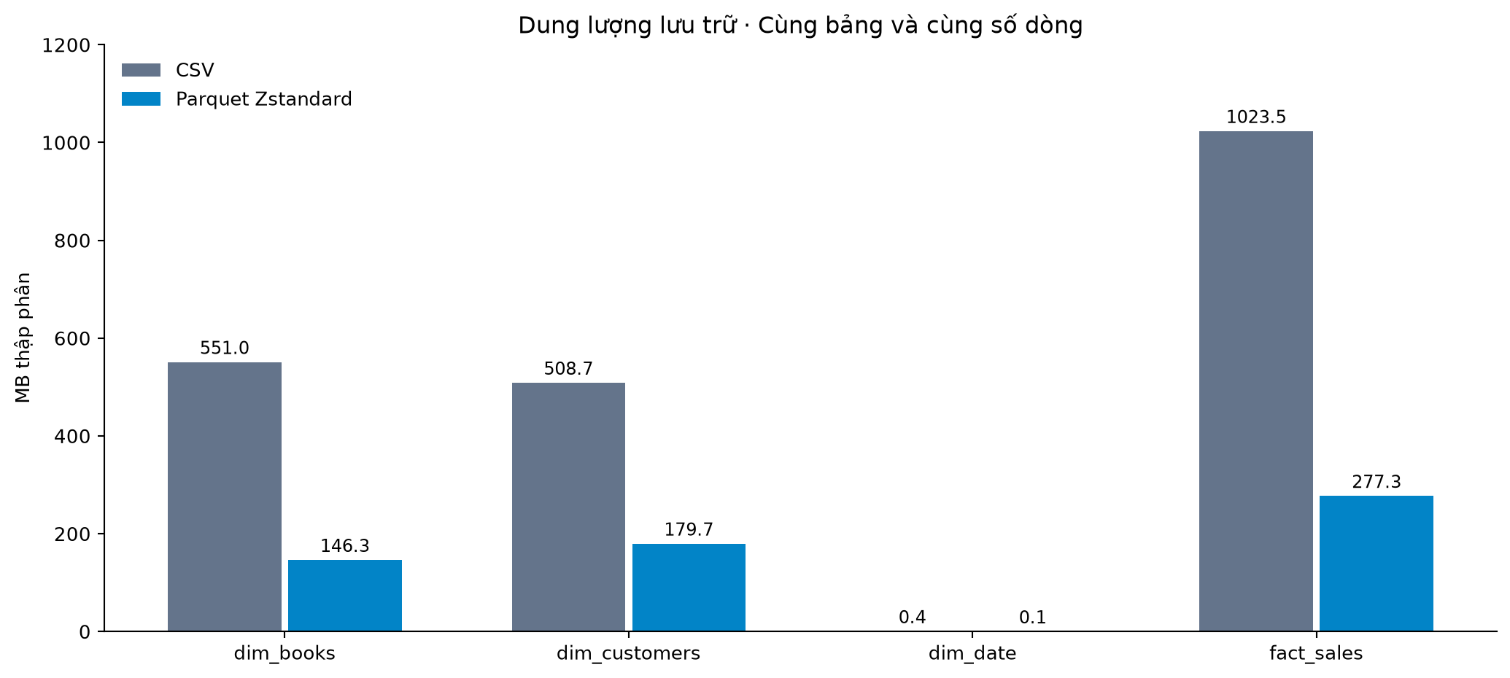
Hình 3. Kích thước các bảng CSV và Parquet trong mẫu đầy đủ.
Tổng bốn bảng: CSV 2083.61 MB, Parquet 603.31 MB; giảm 71.04%. Riêng fact_sales: 1023.47 → 277.27 MB. MB ở đây là 1.000.000 byte. Không đồng nhất kích thước các bảng benchmark với toàn bộ warehouse ban đầu.
Tạo Parquet cho bốn bảng mất tổng 49.56 giây; thời gian này nằm ngoài phép đo truy vấn. Chi phí chuyển đổi cần được tính nếu hệ thống chỉ chạy một lần hoặc thường xuyên làm mới dữ liệu.

5.1.4. PostgreSQL: tác dụng và giới hạn của index
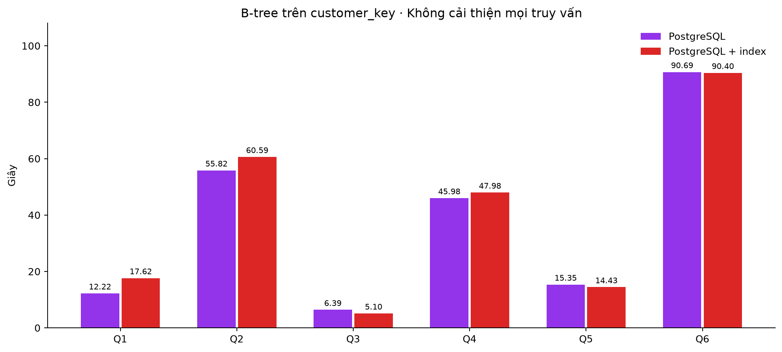
Hình 4. PostgreSQL trước và sau B-tree trên customer_key.
Q3 giảm từ 6.392 xuống 5.101 giây: tăng tốc 1.25 lần, giảm thời gian 20.20%. Q1, Q2, Q4 chậm hơn theo trung vị; Q5 giảm nhẹ, Q6 gần như không đổi. Không quy kết sự chậm hơn là do riêng index vì hai cấu hình nằm trên hai bản sao bảng, có khác biệt bố trí vật lý/cache và dao động phiên; chỉ báo cáo mức chênh quan sát được.
Bằng chứng Q3: kế hoạch baseline quét tuần tự fact_sales và lọc customer_key; cấu hình tối ưu chuyển sang Index Scan trên fact_sales_customer_key_idx. Tuy nhiên cả hai vẫn quét dim_books để nối và đọc dim_date. Index giải quyết bước tìm fact nhưng chưa loại được toàn bộ chi phí nối.
Q2 và Q4 có Sort dùng external merge trên Disk. Q6 cũng có sắp xếp trên đĩa và ghi/đọc tệp tạm; Q2 có Hash Batches=32 tại nút hash nối. Đây là bằng chứng các thao tác không hoàn toàn nằm trong RAM ở cấu hình work_mem=4MB. B-tree customer_key không trực tiếp xử lý các nút thắt này. Trong đợt cơ bản, work_mem và materialized view chưa được đo; kết quả của đợt bổ sung trình bày riêng ở mục 5.4.
Bảng 9. Truy vấn / Baseline EXPLAIN (s) / Có index EXPLAIN (s) / Sort đĩa baseline
Truy vấn | Baseline EXPLAIN (s) | Có index EXPLAIN (s) | Sort đĩa baseline
Q1 | 14.439 | 14.312 | Không
Q2 | 52.757 | 50.540 | Có
Q3 | 2.623 | 0.905 | Không
Q4 | 46.353 | 43.862 | Có
Q5 | 9.978 | 9.099 | Không
Q6 | 73.150 | 59.438 | Có
EXPLAIN được thu một lượt ngoài vòng đo, có instrumentation, không lấy đầy đủ kết quả về client và có cache khác. Các thời gian EXPLAIN chỉ hỗ trợ đọc kế hoạch, không thay cho trung vị 5 lần hoặc dùng để tính tỷ số tăng tốc chung. Không cộng Actual Total Time của các nút vì thời gian cha đã chứa con và có thực thi song song.
Chi phí chuẩn bị bản index: sao chép fact và ANALYZE 50.74 giây; tạo index và ANALYZE 33.18 giây; index chiếm 304.42 MB. Chưa đo ảnh hưởng INSERT/UPDATE/DELETE nên chưa có kết luận về chi phí ghi.

5.1.5. Giới hạn và hướng hoàn thiện
Bộ nhớ ghi nhận là RSS client và tiến trình con, gồm cả bước ghi kết quả; không có RAM PostgreSQL server. Không dùng chỉ số này để xếp hạng tổng RAM giữa PostgreSQL và các engine nhúng. Mẫu 5 lượt còn nhỏ, không có kiểm định ý nghĩa thống kê và không có chu kỳ khởi động lại độc lập; chênh lệch nhỏ cần diễn giải thận trọng.
Kiểm tra kết quả đã chuẩn hóa thứ tự tại client để tránh khác biệt collation; vẫn giữ số dòng, giá trị và dòng trùng, số thực dùng rtol=1e-8, atol=1e-6. Đó là kiểm tra tương đương giữa các engine trên dữ liệu đã chuẩn bị, không chứng minh toàn bộ quy trình xây dựng dữ liệu không có lỗi.
Nguồn là đánh giá có xác minh mua hàng. Thời gian là thời điểm đánh giá, giá là giá thu thập, quantity giả định bằng 1; monetary không phải chi tiêu thực. Các nhóm hoàn toàn thiếu giá có thể nhận tổng bằng 0 theo quy tắc hiện có, không được diễn giải là người dùng không chi tiêu. Báo cáo cần giữ giới hạn này khi phân tích RFM.
Đợt cơ bản có bằng chứng cho chọn cột, Parquet, DuckDB và B-tree. Work_mem và materialized view được đo trong đợt bổ sung riêng (mục 5.4); Polars, BRIN, phân vùng, nạp dữ liệu/phân trang và xấp xỉ chưa triển khai. Tiếp theo nên chọn hạng mục theo yêu cầu giảng viên, sau đó làm EDA, từ điển dữ liệu, báo cáo tổng thể và slide.

5.2. Phân tích khám phá dữ liệu
EDA trên các bảng đã làm sạch trong data/warehouse. Chỉ dùng đánh giá có verified_purchase=true sau kiểm tra hợp lệ, gộp trùng và nối danh mục. Không dùng tồn kho, giá vốn mô phỏng hoặc suy ra doanh thu thực. Phạm vi này khác bộ đánh giá Amazon thô ban đầu.

5.2.1. Tổng quan và kiểm tra tính nhất quán
Bảng 10. Chỉ tiêu / Kết quả
Chỉ tiêu | Kết quả
Lượt đánh giá | 20.342.188
Người đánh giá | 8.353.809
Sản phẩm có đánh giá trong tập sạch | 3.470.693
Toàn bộ danh mục sách | 4.448.181
Ngày đầu | 1997-02-12
Ngày cuối | 2023-09-14
Điểm trung bình | 4.476 / 5
Đã kiểm tra tổng lượt theo năm, tháng, điểm và danh mục đều khớp fact_sales; tổng hoạt động từ dim_customers khớp số dòng fact. Điểm nằm trong 1–5, quantity bằng 1 theo giả định xây dựng dữ liệu; giá không thiếu nằm trong (0, 1.000] USD. Các kiểm tra này không thay thế toàn bộ kiểm thử nguồn thô và không chứng minh không có thiên lệch chọn mẫu.

5.2.2. Xu hướng thời gian
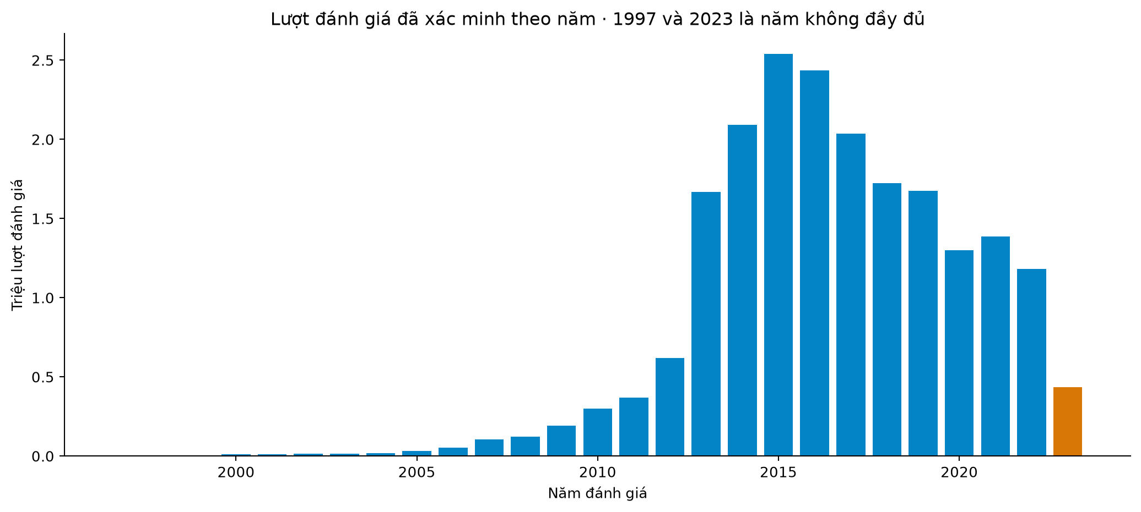
Hình 5. Lượt đánh giá theo năm; các năm biên không đầy đủ.
Trong các năm lịch nằm hoàn toàn trong khoảng quan sát, năm 2015 có nhiều đánh giá nhất: 2.540.061 lượt. Năm 1997 bắt đầu từ 1997-02-12, năm 2023 kết thúc ngày 2023-09-14; tháng cuối cũng chưa đầy đủ. Không so trực tiếp tổng 2023 với năm đầy đủ để kết luận giảm nhu cầu.
Các mốc này là thời gian viết đánh giá, không phải thời gian mua. Biến động có thể do hành vi đánh giá, độ phủ thu thập hoặc thay đổi danh mục; chưa có dữ liệu để quy kết cho doanh số, mùa vụ mua hay chiến dịch khuyến mãi.

5.2.3. Phân phối điểm đánh giá
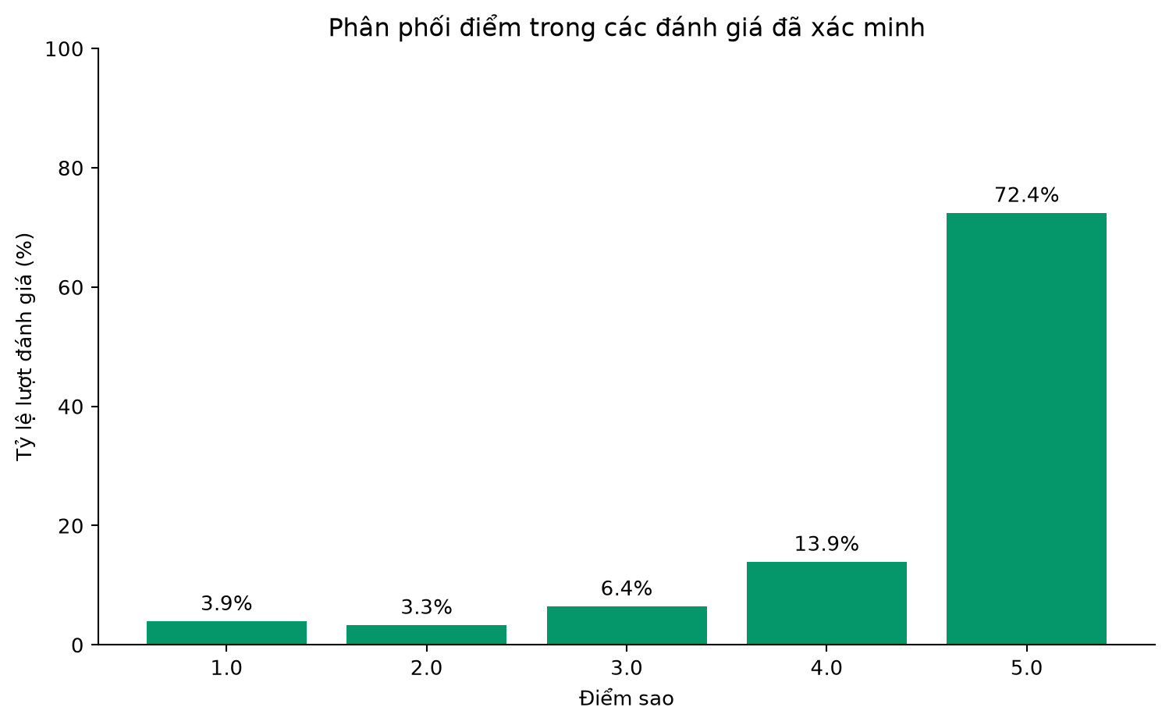
Hình 6. Tỷ lệ đánh giá theo số sao.
Điểm trung bình 4.476/5; đánh giá 5 sao chiếm 72.42%, điểm 1–2 sao chiếm 7.24%. Đây là phân phối của người có đánh giá đã xác minh được giữ lại, không đại diện tự động cho toàn bộ người mua. Không dùng điểm trung bình đơn lẻ để kết luận chất lượng hoặc mức hài lòng toàn thị trường.

5.2.4. Sách và nhãn danh mục được quan tâm
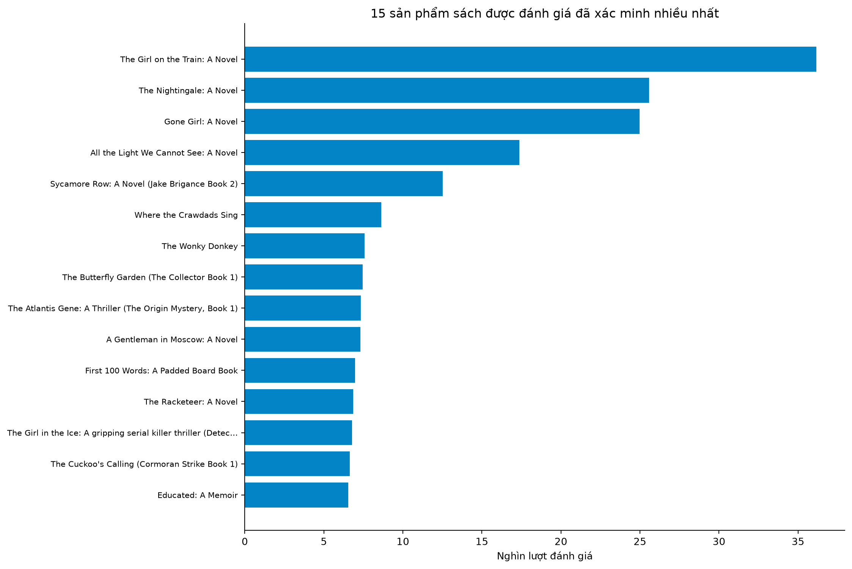
Hình 7. Top 15 theo số lượt đánh giá, không phải số sách bán.
Bảng 11. Tên sản phẩm / Lượt đánh giá / Điểm TB
Tên sản phẩm | Lượt đánh giá | Điểm TB
The Girl on the Train: A Novel | 36.152 | 4.09
The Nightingale: A Novel | 25.572 | 4.82
Gone Girl: A Novel | 24.976 | 3.95
All the Light We Cannot See: A Novel | 17.364 | 4.57
Sycamore Row: A Novel (Jake Brigance Book 2) | 12.510 | 4.49
Where the Crawdads Sing | 8.630 | 4.79
The Wonky Donkey | 7.561 | 4.70
The Butterfly Garden (The Collector Book 1) | 7.443 | 4.37
The Atlantis Gene: A Thriller (The Origin Mystery, Book 1) | 7.325 | 4.08
A Gentleman in Moscow: A Novel | 7.305 | 4.67
Đơn vị xếp hạng là sản phẩm theo parent_asin, chưa hợp nhất tất cả ấn bản thành một tác phẩm. Một sản phẩm nhiều lượt đánh giá không đồng nghĩa số bản bán cao hơn theo đúng tỷ lệ. Điểm ở đây tính từ tập sạch, có thể khác average_rating trong metadata.
Bảng 12. Danh mục / Lượt đánh giá / Điểm TB / Thiếu giá (%)
Danh mục | Lượt đánh giá | Điểm TB | Thiếu giá (%)
Literature & Fiction | 3.074.339 | 4.43 | 25.03
Children's Books | 2.807.130 | 4.63 | 11.97
Mystery, Thriller & Suspense | 2.642.532 | 4.36 | 39.28
Arts & Photography | 1.041.561 | 4.50 | 14.73
Crafts, Hobbies & Home | 1.025.367 | 4.44 | 15.12
Unknown | 847.608 | 4.47 | 33.44
Cookbooks, Food & Wine | 729.812 | 4.46 | 11.51
Biographies & Memoirs | 696.623 | 4.55 | 11.87
History | 616.224 | 4.52 | 12.63
Christian Books & Bibles | 578.129 | 4.72 | 10.94
Các nhãn lấy từ metadata Amazon, có thể trộn thể loại nội dung, bộ sưu tập, chiến dịch hoặc định dạng. Vì vậy chưa thể coi đây là hệ phân loại thể loại sách chuẩn. Điểm trung bình theo danh mục được tính có trọng số theo từng lượt đánh giá, không lấy trung bình đơn giản của điểm từng sách.

5.2.5. Dữ liệu thiếu và giá sách
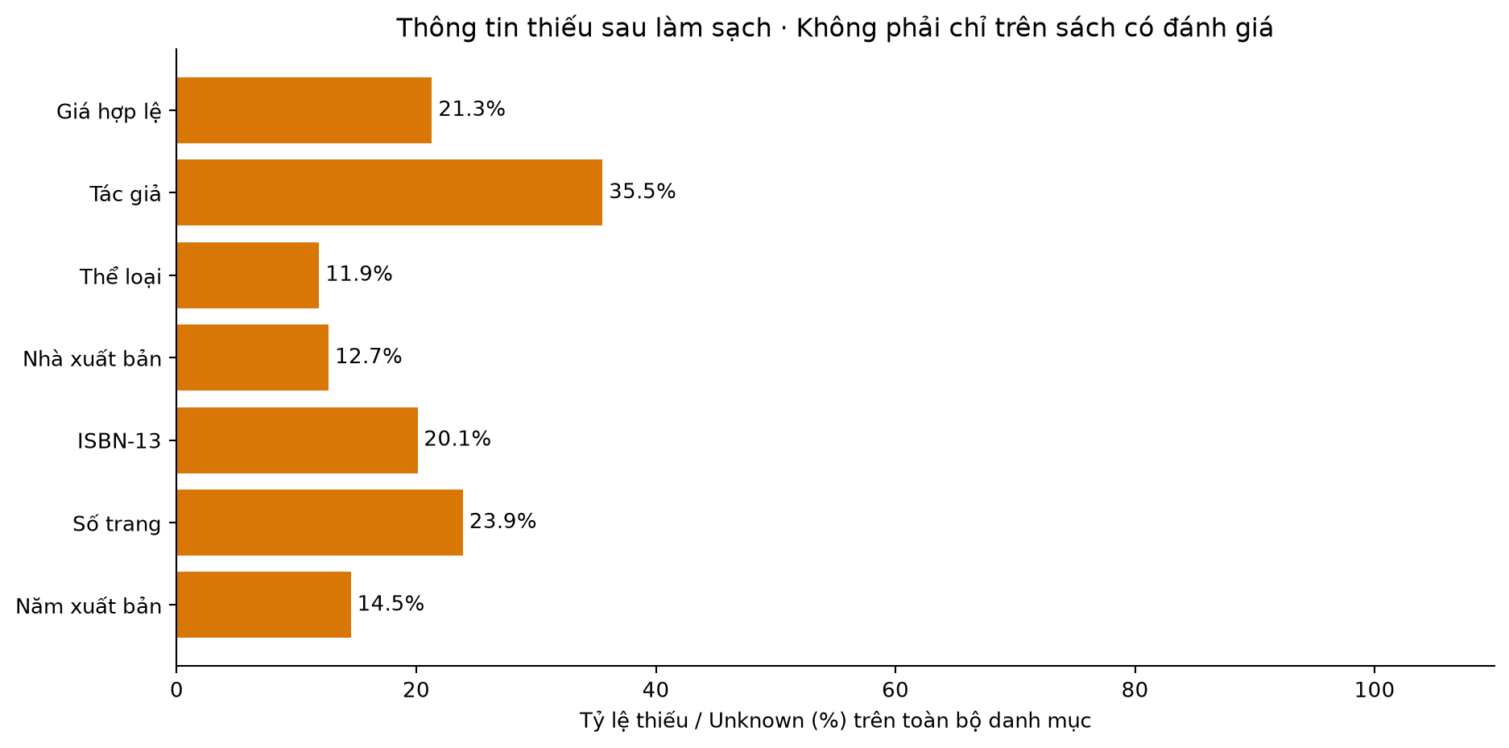
Hình 8. Tỷ lệ thiếu trên toàn bộ danh mục, kể cả sản phẩm không có đánh giá trong tập sạch.
Thiếu giá hợp lệ ở 947.759 sản phẩm, chiếm 21.31% danh mục. Theo trọng số lượt đánh giá, có 3.980.905 lượt thiếu giá, chiếm 19.57%. Hai tỷ lệ có mẫu số khác nhau. Giá bị loại do ngoài ngưỡng đã trở thành NULL nên không phân biệt được nguyên nhân chỉ từ warehouse; cần bảng profile nguồn khi phân tích nguyên nhân.
Trong các sách có giá hợp lệ: trung vị 14.16 USD, tứ phân vị thứ nhất 8.36 USD, tứ phân vị thứ ba 23.88 USD, phân vị 95% 71.96 USD. Đây là giá thu thập, không phải giá giao dịch lịch sử; không nhân giá với số đánh giá để gọi là doanh thu thực. Không điền giá thiếu bằng 0 cho phân tích chi tiêu.

5.2.6. Hoạt động người dùng
Có 5.008.422 người chỉ có một lượt đánh giá, chiếm 59.95%. Trung vị số đánh giá/người là 1; cao nhất 923. Đây là mức độ hoạt động đánh giá quan sát được, không phải toàn bộ lịch sử mua. Nếu làm RFM/K-Means, cần log hóa biến lệch và kiểm tra nhóm ít hoạt động; chưa thể đặt tên nhóm khách hàng giá trị cao bằng chi tiêu thực.

5.2.7. Kết luận và giới hạn
EDA cung cấp mô tả dữ liệu sau làm sạch, xu hướng thời gian, phân phối điểm, mức quan tâm tới sản phẩm/danh mục, giá và hoạt động đánh giá. Các biểu đồ không chứng minh quan hệ nhân quả. Giá thiếu, nhãn danh mục không chuẩn, thời gian đánh giá thay thời gian mua và lọc verified_purchase đều ảnh hưởng diễn giải.
Các bảng CSV được lưu trong tables, biểu đồ PNG/PDF trong figures. Script 08_eda.py có thể chạy lại từ thư mục gốc bằng .venv\Scripts\python src\08_eda.py. Cần thống nhất với giảng viên phạm vi dùng đánh giá làm đại diện trước khi kết luận về kinh doanh. Bước tiếp theo là từ điển dữ liệu và tích hợp EDA với báo cáo hiệu năng; phân cụm là phần mở rộng.

5.3. RFM và K-Means
EDA đã hoàn thành riêng tại results/eda_sach: 8 biểu đồ và 11 bảng. Phần này bổ sung RFM toàn bộ người dùng, lựa chọn K-Means trên mẫu phân tầng và suy luận trên tất cả người dùng đủ giá. Nguồn là đánh giá đã xác minh mua hàng, không phải sổ giao dịch.

5.3.1. Định nghĩa RFM và xử lý dữ liệu thiếu
Bảng 13. Biến / Định nghĩa
Biến | Định nghĩa
R — Recency | Số ngày từ đánh giá cuối đến 2023-09-15; giá trị nhỏ là gần mốc dữ liệu hơn.
F — Frequency | Số lượt đánh giá đã xác minh sau làm sạch, không phải số đơn hàng.
M — Monetary | Tổng giá trị đại diện theo estimated_revenue; dùng giá thu thập, không phải số tiền đã thanh toán.
price_coverage | Số lượt có giá hợp lệ / tổng lượt đánh giá của người dùng.
Tính RFM cho 8.353.809 người dùng trên 20.342.188 dòng. Mốc 2023-09-15 là ngày sau đánh giá cuối, không phải ngày hiện tại. M giữ NULL nếu tất cả giá thiếu; tổng quan sát một phần không được coi là tổng chi tiêu đầy đủ. Có 5,821,888 người đủ giá toàn bộ (69.69%) được phân cụm, 2,531,921 người không đủ giá được giữ trong đầu ra với cluster=-1, không gán M=0 để ép vào K-Means.
Loại nhóm thiếu giá khỏi mô hình tạo thiên lệch chọn mẫu. Phân cụm chỉ đại diện nhóm đủ giá và không được suy rộng cho toàn bộ khách hàng. price_coverage và số lượt có giá được giữ để kiểm tra; có thể nghiên cứu mô hình RF riêng cho nhóm thiếu giá nhưng chưa triển khai trong phần này.

5.3.2. Lấy mẫu và biến đổi
Mẫu 150,000 người lấy từ tập đủ giá, phân tầng theo F: 1, 2, 3–5, 6–10, 11–50, >50; phân bổ gần tỷ lệ số người từng tầng. Trong tầng chọn bằng hash xác định của customer_key với seed 20261109, không lấy ngẫu nhiên lượt đánh giá vì sẽ làm người hoạt động nhiều dễ được chọn hơn. Đã kiểm tra kích thước, khóa duy nhất và đúng quota từng tầng.
Biến đổi log1p(R), log1p(F), log1p(M) để giảm lệch, sau đó StandardScaler để các biến có thang đo tương đương. Scaler chỉ fit trên mẫu huấn luyện và được dùng lại khi dự đoán toàn bộ. Không sử dụng nhãn thật, nên không có độ chính xác phân loại hoặc kiểm tra dự đoán hành vi tương lai.

5.3.3. Chọn k và kiểm tra seed
Thử k=2,3,4,5; mỗi k với seed 42, 2026, 1109; mỗi mô hình n_init=10, max_iter=300. Silhouette dùng cùng 3.000 người lấy ngẫu nhiên từ mẫu để kiểm soát chi phí khoảng cách. Chọn k có silhouette trung bình cao nhất qua ba seed, sau đó chọn seed có silhouette cao nhất tại k đó. Đây là tiêu chí mô tả trên mẫu, chưa kiểm tra ổn định qua các mẫu độc lập.
Bảng 14. k / Silhouette TB / SD / ARI TB / Cụm nhỏ nhất (%)
k | Silhouette TB | SD | ARI TB | Cụm nhỏ nhất (%)
2 | 0.4287 | 0.0001 | 0.9983 | 26.73
3 | 0.3956 | 0.0004 | 0.9938 | 20.23
4 | 0.3680 | 0.0006 | 0.9904 | 10.14
5 | 0.3360 | 0.0001 | 0.9981 | 7.58
Chọn k=2, seed=42; ARI trung bình 0.9983. ARI so độ nhất quán giữa nhãn của ba seed trên cùng 150.000 người, không phụ thuộc việc hoán đổi số thứ tự cụm. Kết quả không chứng minh đây là số nhóm khách hàng thật trong thị trường.
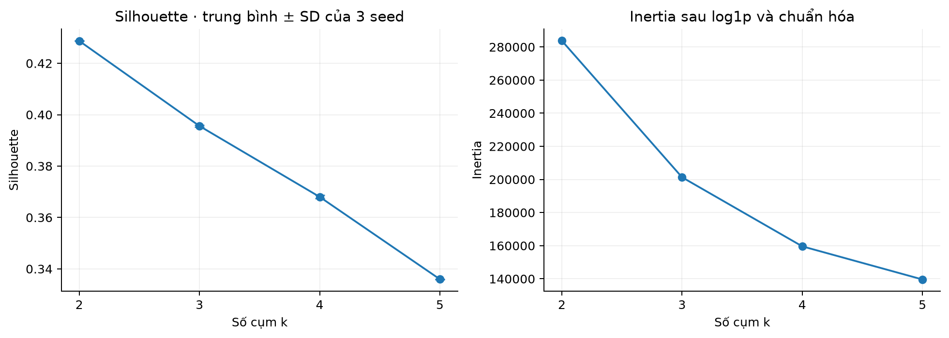
Hình 9. Silhouette và inertia khi thử k=2–5.

5.3.4. Hồ sơ cụm trên toàn bộ nhóm đủ giá
Bảng 15. Cụm / Số người / % toàn bộ / R trung vị / F trung vị / M trung vị
Cụm | Số người | % toàn bộ | R trung vị | F trung vị | M trung vị
-1 | 2,531,921 | 30.31 | 2021 | 2 | 35.95
0 | 1,556,313 | 18.63 | 1965 | 3 | 50.60
1 | 4,265,575 | 51.06 | 2224 | 1 | 13.79
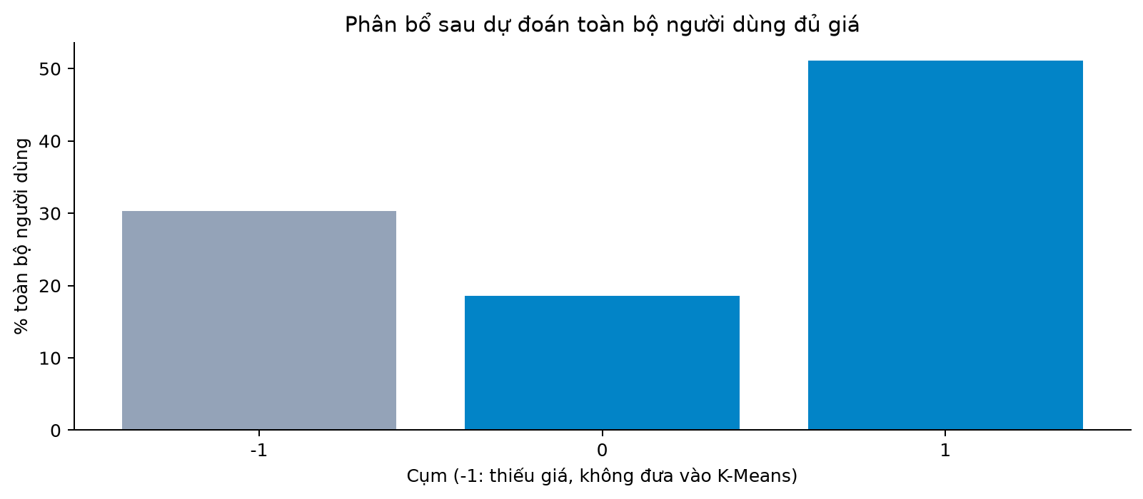
Hình 10. Quy mô cụm, gồm nhóm không được phân cụm do thiếu giá.
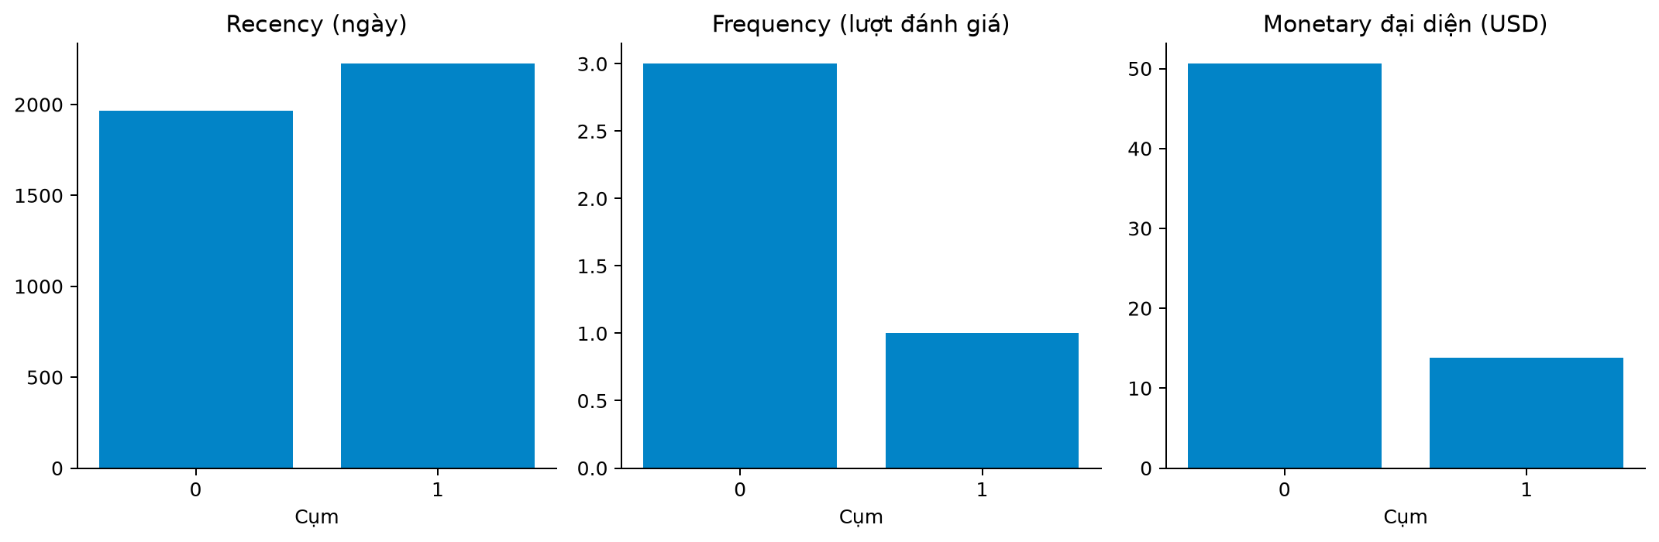
Hình 11. RFM trung vị trong từng cụm được suy luận.
Cụm 0: 1,556,313 người; đánh giá cuối cách mốc 1965 ngày (trung vị), F trung vị 3, M đại diện trung vị 50.60 USD. Cần đối chiếu ba biến đồng thời để mô tả mức hoạt động, không gọi nhóm này là khách hàng lợi nhuận cao hay có nguy cơ rời bỏ chỉ từ mô hình hiện tại.
Cụm 1: 4,265,575 người; đánh giá cuối cách mốc 2224 ngày (trung vị), F trung vị 1, M đại diện trung vị 13.79 USD. Cần đối chiếu ba biến đồng thời để mô tả mức hoạt động, không gọi nhóm này là khách hàng lợi nhuận cao hay có nguy cơ rời bỏ chỉ từ mô hình hiện tại.
Số thứ tự cụm là nhãn kỹ thuật và không có thứ hạng tốt/xấu. Biểu đồ hai chiều chỉ là phép chiếu: các điểm trùng trên R–F vẫn có thể khác cụm do M. Mô hình được dự đoán theo batch 100.000 dòng để không phải nạp toàn bộ hơn 8 triệu người vào RAM cùng lúc.

5.3.5. Kiểm chứng và tệp bàn giao
Đã xác nhận số người và tổng lượt RFM khớp warehouse, R>=1, biến mô hình hữu hạn/không âm, sample không trùng khóa, mỗi k sinh đủ k cụm. Đã kiểm tra số người dự đoán cộng nhóm loại bằng 8.353.809 và tổng hồ sơ cụm khớp toàn bộ. Chưa có đánh giá tính hữu ích bằng nhãn kinh doanh độc lập.
rfm_all_users.parquet: RFM gốc cho toàn bộ người; rfm_with_clusters.parquet: toàn bộ RFM kèm cluster, -1 nghĩa là loại do thiếu giá; cluster_profiles.csv: hồ sơ cụm; model_selection.csv, kmeans_metrics.csv và seed_stability.csv: bằng chứng chọn mô hình; training_sample*.parquet: mẫu tái lập; model.joblib: scaler và mô hình, chỉ nạp từ nguồn tin cậy; run_metadata.json: mốc, seed và checksum mẫu. Mã nguồn src/09_rfm_kmeans.py.
Hạng mục EDA–RFM–K-Means đã có sản phẩm, báo cáo và từ điển dữ liệu. Hai kỹ thuật tối ưu bổ sung work_mem/materialized view được kiểm chứng riêng ở mục 5.4. Các kết quả phân cụm cần trình bày là phân nhóm hành vi đánh giá theo giá đại diện, không phải phân khúc mua hàng đã xác thực.

5.4. Thực nghiệm PostgreSQL bổ sung · đợt độc lập
Nguồn là pg_extended_1110_132250, thu trong đợt Colab riêng với 720 phép đo trước. Đã xác minh đủ 400 lượt mới: 4 quy mô, 20 tổ hợp/mức, 5 lần/tổ hợp. Toàn bộ kết quả khớp baseline; 8 view qua 40 lượt refresh và đối chiếu sau refresh đều đạt. Tổng hồ sơ có 1.120 lượt đo chính qua hai đợt; không dùng baseline cũ làm mẫu số cho kết quả mới.

Thiết kế đối chứng và phạm vi đo
Ba cấu hình PostgreSQL 4, 32, 64 MB dùng cùng nguồn và SQL Q1–Q6, max_parallel_workers_per_gather=2. Cấu hình materialized_4mb chỉ áp dụng Q1/Q5 và giữ work_mem=4 MB. Thời gian gồm kết nối, thiết lập phiên, truy vấn và nhận toàn bộ kết quả, không gồm ghi tệp/đối chiếu; baseline 4 MB được đo lại trong chính đợt bổ sung. Mỗi cấu hình có warm-up, thứ tự chạy xáo và trung vị 5 lần. Các view tạo từ snapshot nguồn, không đổi fact.
work_mem là giới hạn theo thao tác, có thể nhân lên theo worker và phép hash; không phải trần RAM server. Không có đo tổng bộ nhớ PostgreSQL để kết luận 64 MB là cấu hình tối ưu tài nguyên. EXPLAIN là lượt riêng có instrumentation, không thay cho trung vị chính.

Kết quả work_mem trên toàn bộ dữ liệu
Bảng 16. Truy vấn / 4 MB (s) / 32 MB (s) / 64 MB (s) / 4 MB / 64 MB
Truy vấn | 4 MB (s) | 32 MB (s) | 64 MB (s) | 4 MB / 64 MB
Q1 | 8.933 | 9.806 | 9.839 | 0.908×
Q2 | 41.839 | 39.765 | 37.105 | 1.128×
Q3 | 2.252 | 2.375 | 2.314 | 0.973×
Q4 | 37.278 | 37.353 | 36.105 | 1.032×
Q5 | 6.559 | 5.120 | 5.141 | 1.276×
Q6 | 66.102 | 65.699 | 64.374 | 1.027×
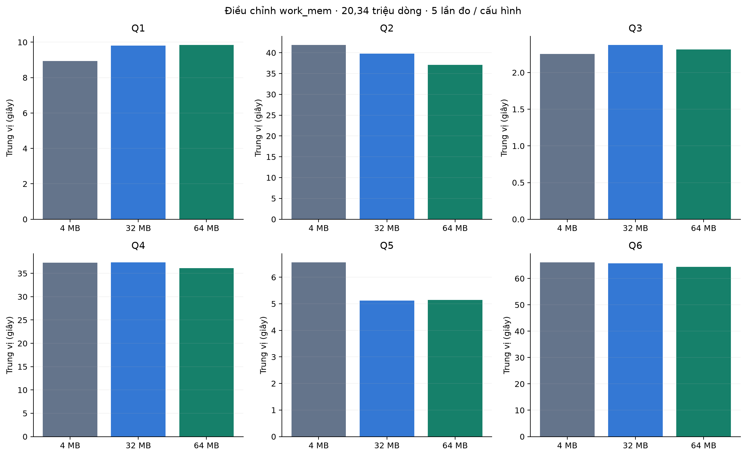
Hình 12. Thời gian theo work_mem trên cùng đợt Colab mới.
Q2 tăng tốc khoảng 1,13 lần ở 64 MB; Q5 khoảng 1,28 lần ở 32 MB. Q1 chậm hơn baseline, Q3 không cải thiện, Q4/Q6 chênh lệch nhỏ. Không có bằng chứng tăng work_mem luôn làm nhanh hơn; các chênh lệch nhỏ chưa được kiểm định ý nghĩa thống kê.
Q2: trong lượt EXPLAIN riêng, số block tạm ghi ở nút gốc giảm từ 264,042 xuống 118,342 khi tăng 4 → 64 MB; vẫn có 1 nút sắp xếp dùng đĩa. Số block ở gốc được dùng trực tiếp, không cộng các nút cha/con vì sẽ đếm trùng.
Q4: trong lượt EXPLAIN riêng, số block tạm ghi ở nút gốc giảm từ 194,411 xuống 64,725 khi tăng 4 → 64 MB; vẫn có 1 nút sắp xếp dùng đĩa. Số block ở gốc được dùng trực tiếp, không cộng các nút cha/con vì sẽ đếm trùng.
Q6: trong lượt EXPLAIN riêng, số block tạm ghi ở nút gốc giảm từ 443,173 xuống 290,034 khi tăng 4 → 64 MB; vẫn có 1 nút sắp xếp dùng đĩa. Số block ở gốc được dùng trực tiếp, không cộng các nút cha/con vì sẽ đếm trùng.

Materialized view: tốc độ truy vấn và đánh đổi
Bảng 17. Truy vấn / Baseline mới (s) / Đọc view (s) / Tăng tốc
Truy vấn | Baseline mới (s) | Đọc view (s) | Tăng tốc
Q1 | 8.933 | 0.027 | 331.24×
Q5 | 6.559 | 0.051 | 128.17×
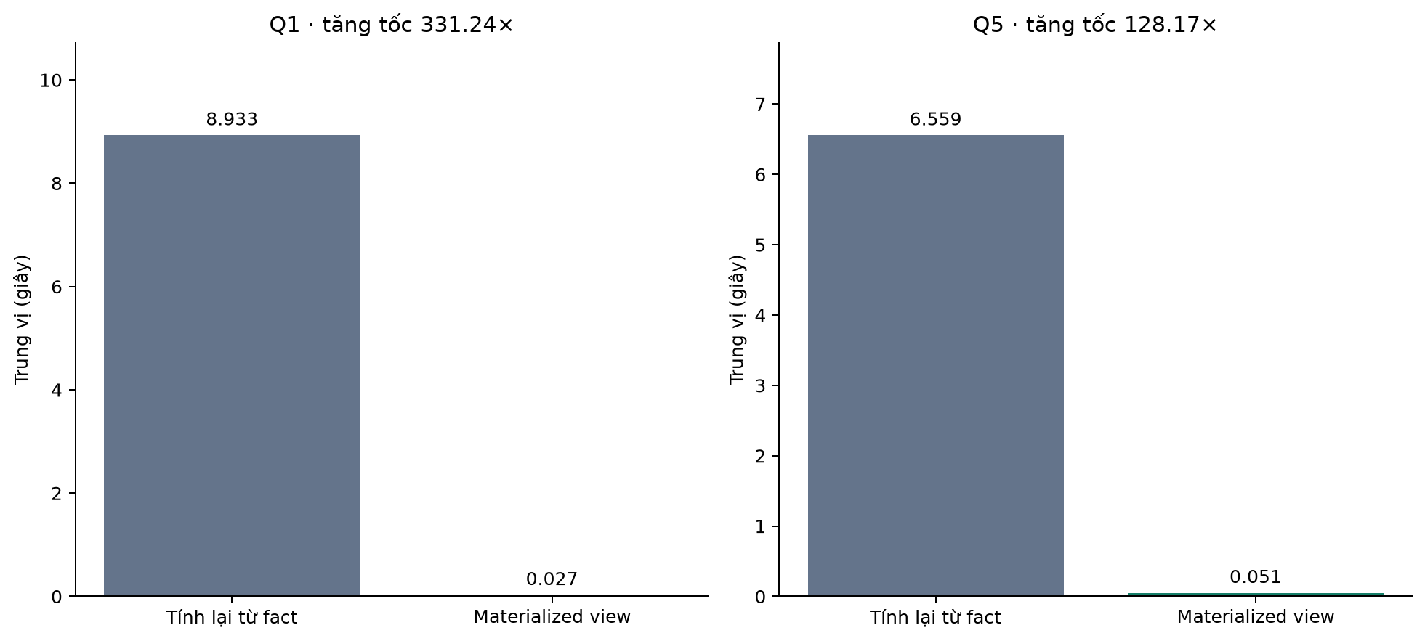
Hình 13. Tăng tốc nhờ đọc kết quả tổng hợp trước, không phải tăng tốc tính lại toàn bộ fact.
Bảng 18. View / Số dòng / Tạo (s) / ANALYZE (s) / Refresh TB vị (s) / Dung lượng (KiB)
View | Số dòng | Tạo (s) | ANALYZE (s) | Refresh TB vị (s) | Dung lượng (KiB)
mv_monthly | 317 | 9.844 | 0.0030 | 9.709 | 16
mv_daily | 9487 | 6.080 | 0.0061 | 4.848 | 512
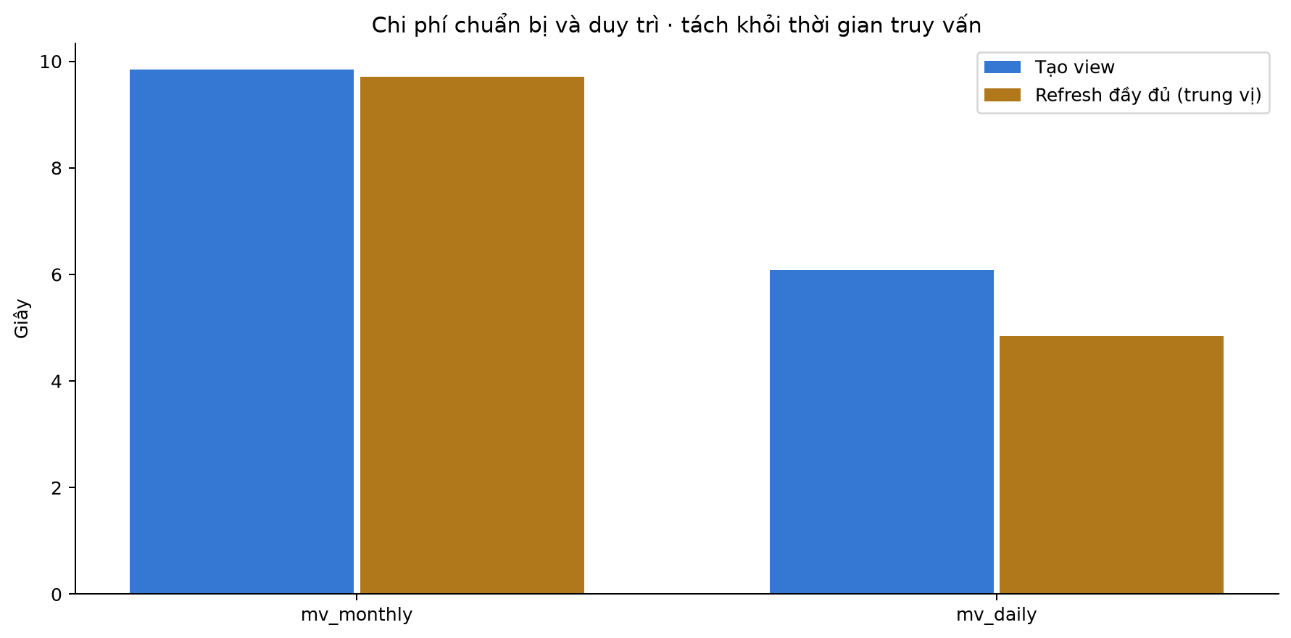
Hình 14. Tạo và refresh được đo riêng, không cộng lẫn vào thời gian đọc view.
Q1 nhanh khoảng 331,24 lần, Q5 khoảng 128,17 lần khi đọc tổng hợp đã lưu. mv_monthly có 317 dòng, mv_daily có 9.487 dòng thay vì quét 20.342.188 dòng fact. Chi phí là tạo, dung lượng, làm mới và nguy cơ dữ liệu cũ. Refresh ở đây tính lại đầy đủ trên nguồn không thay đổi; chưa đo concurrent refresh, cập nhật nguồn hay bảo trì gia tăng.
Với tỷ số trung vị quan sát, chi phí tạo riêng mv_monthly được bù sau khoảng 2 truy vấn Q1, mv_daily khoảng 1 truy vấn Q5. Đây chỉ là ước lượng ceil(create_time / saving_per_query), không bao gồm ANALYZE, refresh, lưu trữ hoặc tải đồng thời. Không cam kết hòa vốn tương tự trong vận hành thực tế.

Kết luận bổ sung và khả năng tái lập
Hai kỹ thuật đã có mã, kết quả Colab và bằng chứng đối chiếu. work_mem phù hợp thử giảm I/O tạm nhưng cần đo theo truy vấn; materialized view phù hợp thống kê lặp lại trên snapshot hoặc có lịch refresh rõ. Để cập nhật kết quả, chạy src/14_analyze_postgres_extended.py trên ZIP gốc; CSV đã kiểm chứng dùng cho dashboard và report_blocks dùng cho báo cáo. Không cần xây lại EDA hay huấn luyện lại K-Means.

Chương 6 Kết luận và đánh giá khả năng ứng dụng

6.1. Mức đáp ứng mục tiêu
Bảng 19. Mục tiêu / Kết quả và bằng chứng / Trạng thái
Mục tiêu | Kết quả và bằng chứng | Trạng thái
Xây dữ liệu | 20.342.188 đánh giá; lược đồ, nguồn, profile và kiểm tra. | Đã có sản phẩm.
Tối ưu hiệu năng | 720 lượt cơ bản + 400 lượt PostgreSQL bổ sung; baseline riêng từng đợt. | Hoàn thành nhóm kỹ thuật đã triển khai.
EDA và phân nhóm | 8 biểu đồ EDA; RFM 8.353.809 người; K-Means k=2. | Đã có phân tích, kèm giới hạn.
Triển khai | Dashboard 4 trang, chọn hai đợt thực nghiệm, 6 kiểm thử AppTest. | Chạy cục bộ.
Tài liệu/kiểm thử | Từ điển 58 cột; 13 test project và 37 kiểm tra dữ liệu. | Đã có tài liệu và bằng chứng.
Tối ưu mở rộng | Polars, BRIN, partition, ghi nguồn đồng thời/phân trang/xấp xỉ. | Chưa triển khai, không tính là kết quả.
Đợt cơ bản cho thấy chọn cột, Parquet và DuckDB cải thiện xử lý tệp; B-tree giúp Q3. Đợt bổ sung cho thấy work_mem 64 MB giúp Q2 khoảng 1,13 lần, 32 MB giúp Q5 khoảng 1,28 lần nhưng không cải thiện mọi truy vấn. Materialized view tăng tốc đọc Q1 khoảng 331,24 lần và Q5 khoảng 128,17 lần so với baseline mới, đổi lại chi phí tạo và refresh. Đây là 1.120 lượt đo chính ở hai đợt độc lập, không phải một thí nghiệm với mọi cấu hình trên cùng CPU.

6.2. Khả năng ứng dụng và hạn chế
Sản phẩm phù hợp học tập, phân tích chất lượng, khám phá đánh giá và minh họa đo hiệu năng có kiểm chứng. Chưa phù hợp quyết định nhập hàng, tối ưu lợi nhuận hay định giá thực tế vì thiếu giao dịch, giá lịch sử và tồn kho thật. Nhãn danh mục nguồn chưa đồng nhất; mẫu verified và nhóm đủ giá có thiên lệch chọn mẫu. Kết quả k=2 không chứng minh thị trường có đúng hai nhóm khách hàng.
Về đo lường, số lần lặp còn nhỏ; cache không được kiểm soát hoàn toàn; số luồng các engine không được đưa về một lõi; RAM server PostgreSQL chưa được đo. Cấu hình có index là bản sao bảng nên khác biệt vật lý/cache có thể ảnh hưởng thời gian. Mã phiên chung và thông số máy tương đồng chưa phải mã định danh phần cứng xuyên phiên.

6.3. Hướng phát triển
Đã bổ sung work_mem và materialized view với chi phí tạo, dung lượng và refresh đầy đủ. Hướng tiếp theo gồm index bảng chiều, đo ghi nguồn/refresh đồng thời, Polars, BRIN và phân vùng nếu cần. Có thể kiểm tra cụm qua mẫu độc lập, thử RF cho nhóm thiếu giá và chuẩn hóa danh mục. Dashboard cần đánh giá tải và độ trễ nếu triển khai nhiều người dùng; chưa có công bố hosting.

Tài liệu tham khảo
[1] McAuley Lab. Amazon Reviews 2023, dataset card và data fields. https://huggingface.co/datasets/McAuley-Lab/Amazon-Reviews-2023 (truy cập 10/11/2026).
[2] DuckDB. Reading and Writing Parquet Files. https://duckdb.org/docs/stable/data/parquet/overview (truy cập 10/11/2026).
[3] PostgreSQL Global Development Group. PostgreSQL 16, 11.2 Index Types. https://www.postgresql.org/docs/16/indexes-types.html (truy cập 10/11/2026).
[4] scikit-learn developers. Clustering: K-Means, silhouette và adjusted Rand index. https://scikit-learn.org/stable/modules/clustering.html (truy cập 10/11/2026).
[5] Hồ sơ thực nghiệm: results-20261109T144133Z-1-001.zip (720 lượt), pg_extended_1110_132250-20261110T173019Z-1-001.zip (400 lượt). Hai đợt được kiểm chứng và trình bày riêng trong project book-sales-bigdata.
[6] PostgreSQL 16. Resource Consumption: work_mem và hash_mem_multiplier. https://www.postgresql.org/docs/16/runtime-config-resource.html (truy cập 11/11/2026).
[7] PostgreSQL 16. Materialized Views; REFRESH MATERIALIZED VIEW. https://www.postgresql.org/docs/16/rules-materializedviews.html ; https://www.postgresql.org/docs/16/sql-refreshmaterializedview.html (truy cập 11/11/2026).

Phụ lục tái lập và nguồn minh chứng

A. Bản đồ tệp kết quả
Bảng 20. Nội dung / Vị trí tương đối
Nội dung | Vị trí tương đối
Dữ liệu sạch | data/warehouse/*.parquet
Hiệu năng gốc | results/colab_verified_1109_111529
Phân tích hiệu năng | results/phan_tich_thuc_nghiem_colab
EDA | results/eda_sach/tables và figures
RFM/nhãn cụm/mô hình | results/rfm_kmeans
Kiểm thử dữ liệu | results/tests/data_validation.json
Từ điển | docs/data_dictionary.json; DATA_DICTIONARY.md
Dashboard | dashboard/app.py; data; README.md

B. Từ điển dữ liệu rút gọn theo schema thực tế

dim_books — book_key (PK), parent_asin (duy nhất)
Bảng 21. Cột / Kiểu / Diễn giải
Cột | Kiểu | Diễn giải
book_key | BIGINT | Khóa thay thế của sản phẩm; sinh khi xây warehouse, không ổn định nếu xây lại bằng quy tắc khác.
parent_asin | VARCHAR | Mã sản phẩm cha Amazon; khóa nghiệp vụ để nối metadata và đánh giá, không nhất thiết là một tác phẩm duy nhất.
title | VARCHAR | Tên sản phẩm sách từ metadata; chuỗi trống chuyển NULL.
author | VARCHAR | Tác giả từ metadata, có thể NULL.
category | VARCHAR | Nhãn danh mục nguồn; thiếu chuyển Unknown. Có thể gồm chiến dịch hoặc bộ sưu tập, chưa phải hệ thể loại chuẩn.
publisher | VARCHAR | Nhà xuất bản trích từ publisher_raw, loại phần sau dấu ; hoặc (, có thể thiếu hoặc không chính xác.
isbn_13 | VARCHAR | Chuỗi 13 chữ số sau loại ký tự khác; chưa xác minh checksum ISBN.
publish_year | INTEGER | Năm trích từ cuối publisher_raw nếu 1400–2024; không phải năm đã xác minh.
language | VARCHAR | Ngôn ngữ theo metadata, có thể thiếu.
pages | INTEGER | Số trang theo nguồn, có thể thiếu; chưa bảo đảm mọi định dạng sản phẩm có số trang tương đương.
list_price | DOUBLE | Giá USD tại thời điểm thu thập; chỉ giữ 0 < giá ≤ 1000, ngoài ngưỡng/thiếu thành NULL.
average_rating | FLOAT | Điểm hiển thị trong metadata, không phải điểm tính lại từ tập fact đã lọc.
rating_number | INTEGER | Số đánh giá hiển thị trong metadata, không đồng nhất số dòng trong fact_sales.

dim_customers — customer_key (PK), user_id (duy nhất)
Bảng 22. Cột / Kiểu / Diễn giải
Cột | Kiểu | Diễn giải
customer_key | BIGINT | Khóa thay thế của người đánh giá; không chứa tên, email hoặc địa chỉ.
user_id | VARCHAR | Mã người đánh giá nguồn Amazon; khóa nghiệp vụ, không phải mã khách hàng giao dịch đã xác thực.
first_purchase_date | DATE | Ngày đánh giá đã xác minh đầu tiên trong tập sạch; tên cột cũ không có nghĩa đây là ngày mua.
last_purchase_date | DATE | Ngày đánh giá đã xác minh cuối cùng trong tập sạch; không phải ngày mua thực.
total_purchases | BIGINT | Tổng số lượt đánh giá đã xác minh của người dùng sau làm sạch; không phải tổng đơn hàng.

dim_date — date_key (PK)
Bảng 23. Cột / Kiểu / Diễn giải
Cột | Kiểu | Diễn giải
date_key | INTEGER | Khóa ngày YYYYMMDD, nối fact_sales.date_key.
date | DATE | Ngày lịch UTC được suy ra từ timestamp nguồn.
day | BIGINT | Ngày trong tháng 1–31.
week | BIGINT | Tuần ISO 1–53; kết hợp year không phải cặp ISO-year chuẩn.
month | BIGINT | Tháng 1–12.
quarter | BIGINT | Quý 1–4.
year | BIGINT | Năm lịch.
is_weekend | BOOLEAN | TRUE khi thứ Bảy hoặc Chủ nhật theo ISO weekday.

fact_sales — sale_id (PK)
Bảng 24. Cột / Kiểu / Diễn giải
Cột | Kiểu | Diễn giải
sale_id | BIGINT | Khóa thay thế của lượt đánh giá đã xác minh, không phải mã đơn hàng thật.
date_key | INTEGER | FK đến dim_date.date_key, ngày viết đánh giá.
customer_key | BIGINT | FK đến dim_customers.customer_key.
book_key | BIGINT | FK đến dim_books.book_key.
quantity | TINYINT | Giả định bằng 1 mỗi lượt, không có số lượng mua thực trong nguồn.
price_usd | DOUBLE | Sao chép list_price hợp lệ của sản phẩm tại thu thập, USD; có thể NULL.
estimated_revenue | DOUBLE | quantity × price_usd, chỉ là giá trị đại diện; thiếu giá thì NULL, không dùng làm doanh thu thực.
rating | FLOAT | Điểm của đánh giá được giữ lại, 1–5.
helpful_vote | INTEGER | Số lượt hữu ích; giữ giá trị lớn nhất khi gộp bản ghi trùng, không phải số lượt mua.

fact_inventory — (book_key, month_key) (PK ghép)
Bảng 25. Cột / Kiểu / Diễn giải
Cột | Kiểu | Diễn giải
book_key | BIGINT | FK đến dim_books.book_key, chỉ các sản phẩm có hoạt động trong 09/2022–08/2023.
month_key | BIGINT | Tháng YYYYMM từ 202209 đến 202308; khóa ghép với book_key.
units_sold | DOUBLE | Tổng quantity từ fact_sales theo sách/tháng; đặt tên cũ, thực tế là số lượt đánh giá đại diện, không phải lượng bán đo được.
stock_quantity | INTEGER | Tồn kho mô phỏng bằng hàm băm và số lượt đại diện; số nguyên không âm, không phải tồn kho thực.
unit_cost | DOUBLE | Giá vốn mô phỏng bằng 50–80% list_price, làm tròn 2 chữ số; NULL nếu thiếu giá.
is_simulated | BOOLEAN | Luôn TRUE; đánh dấu bảng lớp kinh doanh mô phỏng.

rfm_all_users — customer_key (PK/FK)
Bảng 26. Cột / Kiểu / Diễn giải
Cột | Kiểu | Diễn giải
customer_key | BIGINT | Khóa người dùng trong dim_customers.
recency | BIGINT | Số ngày từ đánh giá cuối đến 2023-09-15; không tính đến ngày hiện tại.
frequency | BIGINT | Số lượt đánh giá đã xác minh trong tập sạch, bằng total_purchases.
priced_reviews | BIGINT | Số lượt có price_usd hợp lệ; từ 0 đến frequency.
monetary_observed | DOUBLE | Tổng estimated_revenue quan sát được; tất cả thiếu giữ NULL, thiếu một phần chỉ là tổng một phần.
price_coverage | DOUBLE | priced_reviews / frequency, tỷ lệ 0–1.
eligible | BOOLEAN | TRUE khi mọi lượt đều có giá hợp lệ; chỉ nhóm này đưa vào K-Means.
frequency_stratum | VARCHAR | Tầng lấy mẫu theo F: 1, 2, 3-5, 6-10, 11-50, >50.

rfm_with_clusters — customer_key (PK/FK)
Bảng 27. Cột / Kiểu / Diễn giải
Cột | Kiểu | Diễn giải
customer_key | BIGINT | Khóa người dùng trong dim_customers.
recency | BIGINT | Số ngày từ đánh giá cuối đến 2023-09-15; không tính đến ngày hiện tại.
frequency | BIGINT | Số lượt đánh giá đã xác minh trong tập sạch, bằng total_purchases.
priced_reviews | BIGINT | Số lượt có price_usd hợp lệ; từ 0 đến frequency.
monetary_observed | DOUBLE | Tổng estimated_revenue quan sát được; tất cả thiếu giữ NULL, thiếu một phần chỉ là tổng một phần.
price_coverage | DOUBLE | priced_reviews / frequency, tỷ lệ 0–1.
eligible | BOOLEAN | TRUE khi mọi lượt đều có giá hợp lệ; chỉ nhóm này đưa vào K-Means.
frequency_stratum | VARCHAR | Tầng lấy mẫu theo F: 1, 2, 3-5, 6-10, 11-50, >50.
cluster | INTEGER | Nhãn K-Means 0..k-1, không có thứ hạng; -1 là thiếu giá nên không phân cụm. Mô hình hiện tại k=2.

C. Thông tin cần xác nhận trước khi nộp
Thông tin thành viên và giảng viên đã được điền theo xác nhận của nhóm. Trước khi nộp, cần xác nhận việc chấp nhận nguồn đánh giá làm đại diện kinh doanh và chốt các kỹ thuật mở rộng bắt buộc. Cập nhật mục lục và số trang trong Word sau chỉnh sửa.

D. Minh chứng đợt PostgreSQL bổ sung
Nguồn kiểm chứng: results/postgres_extended_colab/validation.json; bảng comparison_extended_verified.csv và materialized_view_costs.csv; kế hoạch EXPLAIN và summary gốc trong evidence. Dùng Bo_sung_PostgreSQL_Colab.ipynb để tái đo. Các baseline của hai đợt phải giữ riêng; không chia thời gian đợt trước cho thời gian đợt sau để tính tăng tốc.

